**Lecţia 6.Cerinţe speciale de trasare a cablajului imprimat după exemplul trasării unui ADC.**

Pentru trasarea a unei scheme ADC se evidenţiază 3 reguli de bază:

1. Se trasează conductorii de semnal analogic şi de alimentare ţinînduse cont de lungimea lor minimală şi de amplasarea cît mai comodă,apoi pe suprafaţa liberă se plasează cablajul imprimat de semnal digital.
2. Conductorul imprimat trebuie să fie adus la terminalul componentei în acea ordine în care pe terminalele trebuie să fie apicat curentul,condensatorii,filtrele trebuie să se amplaseze cît mai aproape de terminalele microschemelor corespunzătoare.
3. Partea analogică si digitală în masura posibilitaţii se ecranează între ele prin împămintare.

**Prima regulă** se aplică printr-un exemplu:

Să presupunem că avem un convertor analogic-digital pe 12 Biti cu tensiunea de referința externă.Dacă R a conductorului prin care se transmite ,la trecerea uni *I=*10mA,atunci căderea de tensiune pe conductor este de 1 mV. Ceea ce este critic apropiat de valoarea maximă a zgomotelor admisibile.

Astel dacă conducrorul va fi prea lung şi îngust va avea rezistenţa mare ,chiar la excluderea tuturor influenţelor externe este o probabilitate mare de introducere a erorii din cauza schimbării valorii .

Cea mai optimală metodă de rezolvare a problemei date este de a îngroşa maximal porţiunea conductoare pentru a micşora pierderile de rezistenţă.

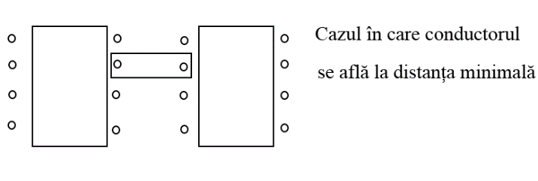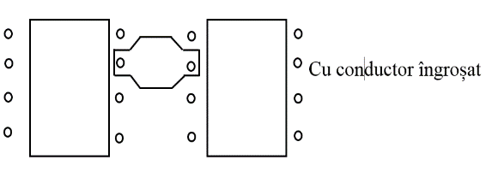

Figura 20. Îngroşarea porţiunii conductoare

În al 2 caz conductorul îngroşat poate acţiona ca o antenă şi a induce curenţi parazitari în schemă.Un compromis între aceste 2 riscuri si este scupul proiectării cablajului imprimat.

**A doua regula** este determinată de proprietatea fizică a componentelor şi se explică printr-un exemplu:prin filtru C.

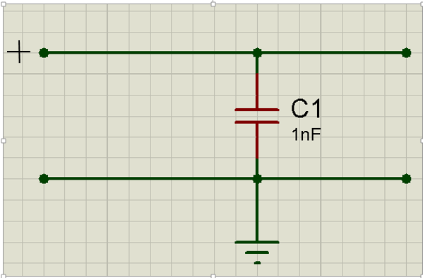

Figura 21.Filtrul C.

Complicaţii care pot apărea la proiectarea unui filtru C:experimental sa dovedit că cablajul imprimat format după asa o metodă Figura 21(a),decît cablajul imprimat Figura 21(b),filtrează cu 20%mai rău.

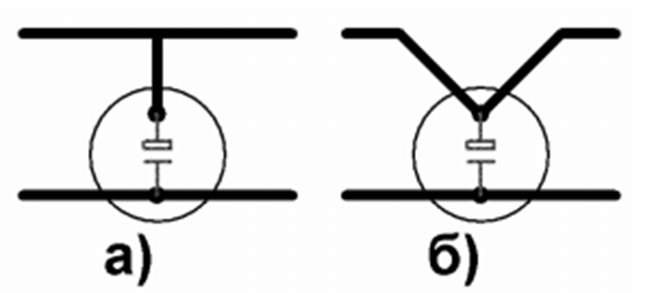

Figura 22.Cablajele imprimate a filtrului C

Un exemplu mai complex îl vom reprezenta prin elaborarea cablajului imprimat pentru ADC TLC-549 în Figura 23. Sursa de alimentare REF 192 se produce în capsulele DIP8,terminalul 2 a capsolei este intrarea, 4 -împamîntarea şi 6-ieşirea.

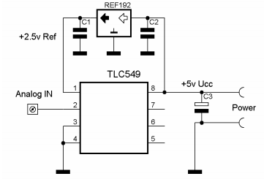

Figura 23. Cablajul imprimat pentru ADC TLC-549

Pentru microschema TLC549 intrarea de alimentare este terminalul 8,-terminalul 1,intrarea analogică-terminalul 2,ieşirile digitale-terminalele 7,6,5.Unul din variantele trasării cablajului imprimat este reprezentat în figura 24.

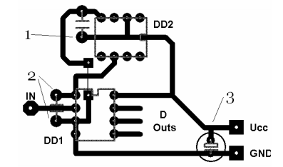

Figura 24.O varintă de trasare a cablajului imprimat pentru TLC549

La prima vedere cablajul imprimat este trasat corect,însă sunt 3 greşeli reprezentate pe desen,aceste greşeli sunt:

1. Alimentarea întîi se aplică la terminalul 2 al schemei DD2 şi doar apoi la condensatorul filtrului.
2. Aceeaşi situaţie cu condensatorul la ieşirea .Întîi condensatorul se aplică pe terminalul a ADC-ului(DD1) şi apoi la condensator.În afară de aceasta condensatorul este prea departe de sursa de tensiune.O astfel de conectare poate duce la autoexcitarea sursei de o anumită frecvenţă,ceea ce în continuare va duce la distrugerea ambelor microscheme.
3. Aceeaşi problemă cu condensatorul filtrului.

Cablajul imprimat elaborat cu luarea în consideraţie a valorilor excitate este reprezentată in figura 25.

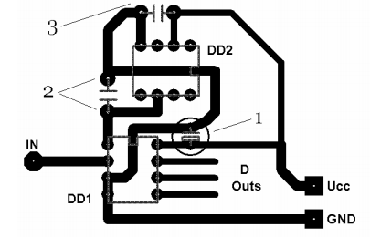

Figura 25. Cablajul imprimat elaborat cu luarea în considerație a valorilor excitate

Corectările introduse au complicat trasarea cablajului şi au mărit gabariturile plachetei,dar această variantă a convertorului analogic-digital deja va funcţiona.

1. Condensatorul filtrului a fost transferat nemijlocit lîngă microschemă.Distanţa conductorului pozitiv a lui este de cîţiva mm.
2. Condensatorul de ieşire a sursei de alimentare de Ref este amplasat astfel ca Uref să nimerească la terminalul referinţei numai prin condensator.
3. Condensatorul de intrare a microschemei Uref este amplasat primul după .

Adeseori producătorii în Datasheet reprezintă momentele critice ca exemplu se dă desenul dintr-un Datasheet.

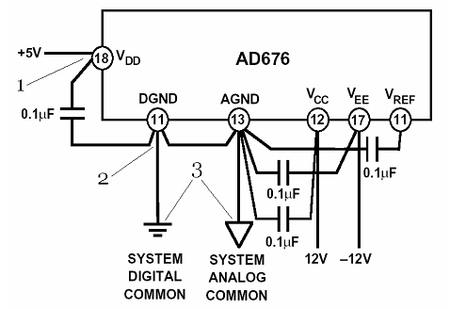

Figura 26.Exemplu de momentele critice pentru trasarea cablajului imprimat

Pe figura 26. se observă urmatoarele momente critice:

1. Tensiunea +5 V şi condensatorul trebuie să se întîlnească nemijlocit la terminalul 18 a microschemei ,adică nu se permite de a fi efectuată conectarea undeva în altă parte a cablajului imprimat şi apoi conectate în microschemă.
2. Aceste 2 conductoare trebuie să fie la terminal aparte şi să se conecteze doar la suprafaţa de contact a terminalului ,exact aceeaşi problemă se referă şi la punctul 2 –terminalul 11.

În general destul de des este mai comod de a conecta condensatorii prin lipire direct la terminalele microschemei.După figura 26. se observă că este necesară a divizare a împămîntărilor, împămîntărea elementelor digitale a terminalelor 11 la analogice a terminalelor 13.Conectarea împămîntărilor poate fi făcută doar printr-o trecere directă de la terminalul 11 la terminalul 13 şi această trecere se conectează la GND alimentării.

**A treia regula** se utilizează în practică mult mai rar,dar dacă nu se ţine cont de ea induce erori şi elemente parazitare pentru circuitul cu cablaj imprimat de frecvenţe înalte.Între 2 conductoare de semnal de amplasare alături se formează legătură parazitară.Este trecerea unei părţi a semnalului de pe un conductor pe altul.

Mărimea părţii de trecere depinde de suprafţa conductorului,de distanţa între ele,de curentul şi frecvenţa care trece prin aceşti convertori.

La proiectarea convertorului analog-digital actuale,frecvenţa semnalului de desincronizare ajunge la 11MHz,ceea ce este în diapazonul de radiofrecvenţa.Un conductor de frecvenţa înaltă joacă rol de emiţator de unde parazitare –face ecou de sunete.Va răsuna cu unde electromagnetice parazitare pe mulţi cm imprejur ,asta poate influenţa sa nu conductorii din împrejur,pentru asta se utilizează ecranarea.

Ecranarea tuturor conductoarelor practic e imposibilă,dar experimental s-a divedit ca formînd legătură de ecranare se reduce pînă la 80% din elementele parazitare.

După cum se observă în figura 27.conductorii imprimaţi au devenit mult mai mulţi,în unele locuri si s-au îngroşat.

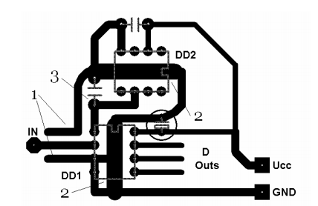

Figura 27.Cablajul imprimat cu conductori îngroșați.

1. Conductorul intrarii analogice a converotului analogic-digital a fost amplasat într-o cămaşă din conductor de împămîntare.
2. Porţiunile de conductori care trec sub microscheme au fost îngroşate aceasta va apăra intrarea analogică a CAD-ului de semnale parazitare ,de pe liniile digitale amplasate pe partea opusă a microschemei
3. Conductorul de alimentare a CAD-ului a fost înconjurat de conductoare de împămîntare.

Ecranarea descrisă mai sus nu întotdeauna este obligatorie ,este necesar de inţeles în ce condiţii va funcţiona schema proiectată.Ecranarea de volum se presupune în condiţii electromagnetice grele.